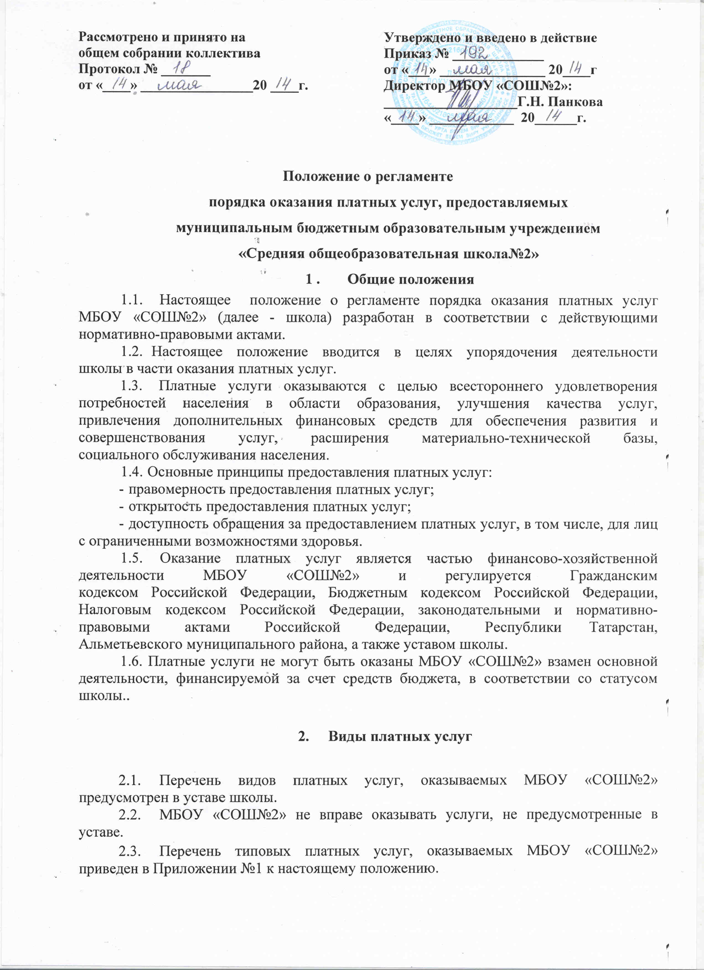
3. Порядок оказания платных услуг

- Платные услуги осуществляются МБОУ «СОШ№2» на основании договора.
- При предоставлении платных услуг сохраняется установленный режим работы школы, при этом не должны сокращаться услуги, предоставляемые на бесплатной основе, и ухудшаться их качество.
- При предоставлении платных услуг школа взаимодействует с потребителем путем организации личного приема, посредством размещения информации о предоставлении платных услуг на официальном сайте и информационных стендах школы.
- Школа обязана обеспечить потребителей следующей наглядной информацией об оказываемых платных услугах:

- режим работы школы;
- график предоставления платных услуг;
- виды платных услуг с указанием их стоимости;
- условия предоставления и получения платных услуг;
- информация о льготах для отдельных категорий граждан;
- сведения о контролирующих органах и организациях.
3.5. Осуществление расчетов за оказанные платные услуги производится
как наличными денежными средствами с использованием контрольно-кассовой
техники или по квитанции строгой отчетности, так и по безналичному расчету
путем перечисления денежных средств на лицевой счет школы в установленном порядке. Получение денежных средств непосредственно лицами, осуществляющими платную услугу, не допускается.
- Школа может оказывать платные услуги самостоятельно и (или) с привлечением (совместным участием) третьих лиц на основании договора, заключенного в соответствии с законодательством Российской Федерации.
- При оказании платных услуг школой могут предоставляться льготы для отдельных категорий граждан, в том числе инвалидов и лиц с ограниченными возможностями, с учетом финансовых, материально-технических и организационных возможностей школы.

4. Порядок определения цены (тарифа) на платные услуги

- Механизм формирования размера платы для физических и юридических лиц за оказание платных услуг осуществляется в соответствии с постановлением Кабинета Министров Республики Татарстан от 30.12.2010 № 1170 «Об утверждении Примерного порядка определения платы за оказание услуг (выполнение работ), относящихся к основным видам деятельности государственных бюджетных учреждений, находящихся в ведении исполнительного органа государственной власти Республики Татарстан, для граждан и юридических лиц».
- Порядок установления региональных стандартов оплаты услуг, тарифов на услуги, оказываемые гражданам и юридическим лицам школой, получающей ассигнования из бюджета Республики Татарстан, в рамках осуществления предпринимательской деятельности осуществляется в соответствии с постановлением Кабинета Министров Республики Татарстан от 31 августа 2004 № 395 «О предпринимательской деятельности бюджетных учреждений и иных организаций, получающих ассигнования из бюджета Республики Татарстан».

5. Организация учета платных услуг и контроль за деятельностью по
оказанию платных услуг
- Школа осуществляет ведение бюджетного, налогового и статистического учета платных услуг в установленном порядке.
- Контроль за деятельностью школы по оказанию платных услуг осуществляет орган, осуществляющий функции и полномочия учредителя и другие органы, осуществляющие функции по контролю и надзору за деятельностью государственных (муниципальных) образовательных организаций в соответствии с законодательством Российской Федерации, Республики Татарстан.
- Персональную ответственность за организацию деятельности школы по оказанию платных услуг и учету доходов от платных услуг несет руководитель МБОУ «СОШ№2»

Приложение № 1
к положению о регламенте
порядка оказания платных услуг
от « » ________ 2014г.
Перечень типовых платных услуг, оказываемых МБОУ «СОШ№2»

1.1. Образовательные и развивающие услуги:
- преподавание специальных курсов и циклов дисциплин, не предусмотренных соответствующими образовательными программами и федеральными государственными образовательными стандартами;
- обучение по дополнительным образовательным программам;
- занятия по углубленному изучению предметов;
- выполнение научно-исследовательских и опытно-конструкторских работ и оказание услуг по договорам (государственным контрактам), грантам на проведение научно-исследовательских работ;
- разработка учебных авторских программ, экспертиза и разработка учебно-программной документации;
- репетиторство с обучающимися;
- различные курсы;
- различные кружки:
- по обучению игры на музыкальных инструментах, фотографированию, кино-, видео- и радиолюбительскому делу, кройке и шитью сверх программы, вязанию, домоводству сверх программы, танцам;
- создание различных студий, факультативов по обучению и приобщению детей к знанию мировой культуры, живописи, графики, скульптуры, народных промыслов, традиций, что не может быть дано в рамках государственных образовательных стандартов;
- создание различных учебных групп и методов специального обучения детей с отклонениями в развитии;
- создание групп по адаптации детей к условиям школьной жизни (Школа будущего первоклассника).
1.2. Оздоровительные мероприятия:
- создание различных секций, групп по укреплению здоровья (гимнастика, лечебная гимнастика, фитопрофилактика, аэробика, ритмика, катание на коньках, лыжах, различные игры, общефизическая подготовка).
1.3. Прочие услуги:
- предоставление в аренду имущества, приобретенного за счет приносящей доход деятельности;
- ксерокопирование;
- экскурсионные услуги;
- услуги общественного питания, оказываемые столовой школы;
- услуги учебно-опытного участка и учебно-производственных мастерских.

